Карточка рыболовного участка № 3

Административно-территориальный район, город | г. Горловка, Кировский район
Карта-схема расположения водного объекта | 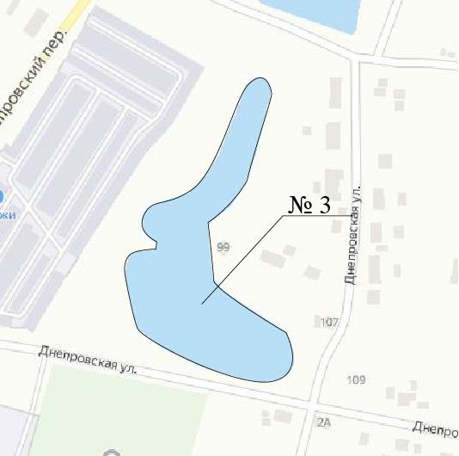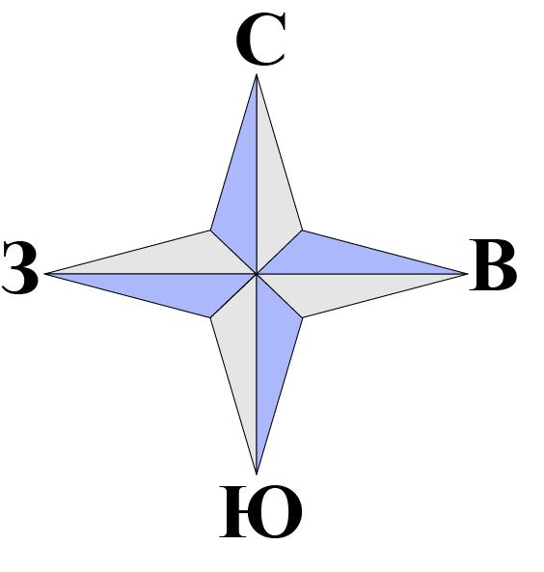
Наименование рыболовного участка, его местоположение | Кировский пруд № 2, объёмом 28,08 тыс. м³, расположенный на б. б/н, б.р. Корсунь
Границы рыболовного участка, в том числе по точкам, указанным в географических координатах | Границы рыболовного участка включают в себя весь водный объект по береговой линии.
Площадь рыболовного участка (длина, если рыболовный участок расположен вдоль русла реки) | Площадь 1,34 га
Цель использования рыболовного участка (вид осуществляемого рыболовства) | Прибрежное (промысловое) рыболовство и/или любительское и спортивное рыболовство
Каталоговый номер водного объекта | № 3
Географические координаты | 48.325821, 38.073945

